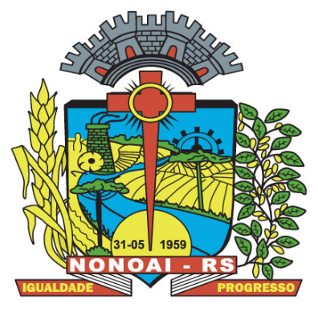

ESTADO DO RIO GRANDE DO SUL - MUNICÍPIO DE NONOAI
CONCURSO PÚBLICO Nº 01/2020 - EDITAL Nº 16/2021 – CONVOCAÇÃO PARA PROVA PRÁTICA
O MUNICÍPIO DE NONOAI/RS, Pessoa Jurídica de Direito Público, representado pela Prefeita Municipal, no uso de suas atribuições legais, em razão do Concurso Público n° 01/2020, regido pelo Edital n° 01/2020, de 11 de fevereiro de 2020, torna público o presente Edital para comunicar o que segue: 1. Convocam-se os candidatos aptos a realizar a Prova Prática, dia 04/07/2021. O edital na íntegra pode ser conferido nos sites da Legalle Concursos: www.legalleconcursos.com.br e da Prefeitura Municipal de Nonoai: www.nonoai.rs.gov.br, e no Mural da Prefeitura Municipal de Nonoai - RS. Nonoai/RS, 21/06/2021. Registre-se, publique-se e cumpra-se. Adriane Perin de Oliveira, Prefeita Municipal de Nonoai/RS.

